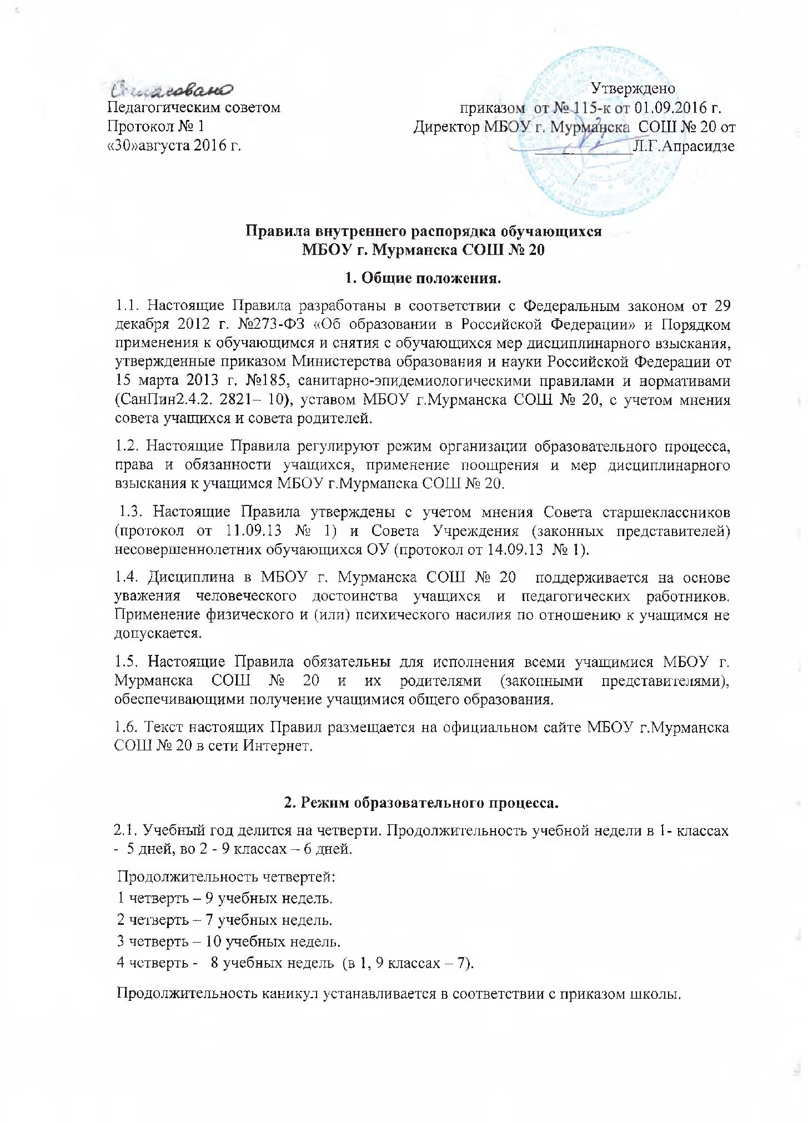
.

  - Календарный график на каждый учебный год утверждается приказом директора МБОУ г. Мурманска СОШ № 20.
  - Учебные занятия в МБОУ г. Мурманска СОШ № 20 начинаются для учащихся в 9.00.
  - Расписание учебных занятий составляется в строгом соответствии с требованиями «Санитарно-эпидемиологических правил и нормативов». (СанПиН 2.4.2.2821-10), утвержденных Постановлением главного государственного санитарного врача РФ от 29 декабря 2010 г. № 189.
  - Продолжительность уроков во 2-9 классах составляет 45 минут.
  - Для учащихся 1-х классов устанавливается следующий ежедневный режим занятий:
в сентябре и октябре — по 3 урока продолжительностью 35 минут; в ноябре и декабре — по 4 урока продолжительностью 35 минут; с января по май — по 4 урока продолжительностью 40 минут.
В середине учебного дня (после второго урока) проводится динамическая пауза продолжительностью 40 минут.
  - В связи с организацией питания продолжительность перемен между уроками составляет 20 минут.
  - Учащиеся должны приходить в МБОУ г. Мурманска СОШ № 20 не позднее 8.50. Опоздание на уроки недопустимо.
  - Горячее питание учащихся осуществляется в соответствии с расписанием, утверждаемым на каждый учебный период директором по согласованию с советом учреждения МБОУ г. Мурманска СОШ № 20.
- Права, обязанности и ответственность учащихся.
  - Учащиеся имеют право на:
    - предоставление условий для обучения с учетом особенностей психофизического развития и состояния здоровья, в том числе получение социально-педагогической и психологической помощи, бесплатной психолого-медико-педагогической коррекции;
    - обучение по индивидуальному учебному плану, в том числе ускоренное обучение в пределах осваиваемой образовательной программы в порядке, установленном положением об обучении по индивидуальному учебному плану;
    - повторное (не более двух раз) прохождение промежуточной аттестации по учебному предмету, курсу, дисциплине (модулю) в сроки, определяемые МБОУ г. Мурманска СОШ № 20, в пределах одного месяца с момента образования академической задолженности;
    - выбор факультативных учебных предметов, курсов, дисциплин (модулей) из перечня, предлагаемого МБОУ г. Мурманска СОШ № 20;
    - освоение наряду с предметами по осваиваемой образовательной программе любых других предметов, преподаваемых в МБОУ г. Мурманска СОШ № 20, в порядке, установленном положением об освоении предметов, курсов, дисциплин (модулей);
    - зачет результатов освоения ими предметов в других организациях, осуществляющих образовательную деятельность, в соответствии с порядком зачета результатов освоения учащимися учебных предметов, курсов, дисциплин (модулей), дополнительных образовательных программ в других организациях, осуществляющих образовательную деятельность;
    - уважение человеческого достоинства, защиту от всех форм физического и психического насилия, оскорбления личности, охрану жизни и здоровья;
    - свободу совести, информации, свободное выражение собственных взглядов и убеждений;
    - каникулы в соответствии с календарным графиком (п. 2.1-2.2 настоящих Правил);
    - перевод для получения образования по другой форме обучения и форме получения образования в порядке, установленном законодательством об образовании;
    - перевод в другую образовательную организацию, реализующую образовательную программу соответствующего уровня, в порядке, предусмотренном федеральным органом исполнительной власти, осуществляющим функции по выработке государственной политики и нормативно-правовому регулированию в сфере образования;
    - участие в управлении МБОУ г. Мурманска СОШ № 20 в порядке, установленном уставом и положением о совете учащихся;
    - ознакомление со свидетельством о государственной регистрации, с уставом, с лицензией на осуществление образовательной деятельности, со свидетельством о государственной аккредитации, с учебной документацией, другими документами, регламентирующими организацию и осуществление образовательной деятельности в МБОУ г. Мурманска СОШ № 20;
    - обжалование локальных актов ОУ в установленном законодательством РФ порядке;
    - бесплатное пользование учебниками, учебными пособиями, средствами обучения и воспитания в пределах федеральных государственных образовательных стандартов, библиотечно-информационными ресурсами, учебной базой МБОУ г. Мурманска СОШ № 20;
    - пользование в установленном порядке оздоровительной инфраструктурой, объектами культуры и объектами спорта МБОУ г. Мурманска СОШ № 20
    - развитие своих творческих способностей и интересов, включая участие в конкурсах, олимпиадах, выставках, смотрах, физкультурных и спортивных мероприятиях, в том числе в официальных спортивных соревнованиях и других массовых мероприятиях;
    - поощрение за успехи в учебной, физкультурной, спортивной, общественной, научной, научно-технической, творческой, экспериментальной и инновационной деятельности в соответствии с п. 4.1 настоящих Правил;
    - благоприятную среду жизнедеятельности без окружающего табачного дыма и охрану здоровья от воздействия окружающего табачного дыма и последствий потребления табака;
    - посещение по своему выбору мероприятий, которые проводятся в МБОУ г. Мурманска СОШ № 20 и не предусмотрены учебным планом, в порядке, установленном соответствующим положением;
    - ношение часов, аксессуаров и скромных неброских украшений, соответствующих общепринятым в обществе нормам делового стиля и носить светский характер;
    - обращение в комиссию по урегулированию споров между участниками образовательных отношений.
  - Учащиеся обязаны:
    - добросовестно осваивать образовательную программу, выполнять индивидуальный учебный план, в том числе посещать предусмотренные учебным планом или индивидуальным учебным планом учебные занятия, осуществлять самостоятельную подготовку к ним, выполнять задания, данные педагогическими работниками в рамках образовательной программы;
    - ликвидировать академическую задолженность в сроки, определяемые МБОУ г. Мурманска СОШ № 20;
    - выполнять требования устава, настоящих Правил и иных локальных нормативных актов МБОУ г. Мурманска СОШ № 20 по вопросам организации и осуществления образовательной деятельности;
    - заботиться о сохранении и укреплении своего здоровья, стремиться к нравственному, духовному и физическому развитию и самосовершенствованию;
    - немедленно информировать педагогического работника, ответственного за осуществление мероприятия, о каждом несчастном случае, произошедшем с ними или очевидцами которого они стали;
    - уважать честь и достоинство других учащихся и работников МБОУ г. Мурманска СОШ № 20, не создавать препятствий для получения образования другими учащимися;
    - бережно относиться к имуществу МБОУ г. Мурманска СОШ № 20;
    - соблюдать режим организации образовательного процесса, принятый в МБОУ г. Мурманска СОШ № 20;
    - находиться в МБОУ г. Мурманска СОШ № 20 только в сменной обуви, иметь опрятный и ухоженный внешний вид. На учебных занятиях (кроме занятий, требующих специальной формы одежды) присутствовать только в одежде делового стиля. На учебных занятиях, требующих специальной формы одежды (физкультура, технология и т.п.) присутствовать только в специальной одежде и обуви;
    - соблюдать нормы законодательства в сфере охраны здоровья граждан от воздействия окружающего табачного дыма и последствий потребления табака;
3.2.1 Пне осуществлять действия, влекущие за собой нарушение прав других граждан на благоприятную среду жизнедеятельности без окружающего табачного дыма и охрану их здоровья от воздействия окружающего табачного дыма и последствий потребления табака;
3.2.12. своевременно проходить все необходимые медицинские осмотры.
  - Учащимся запрещается:
    - приносить, передавать, использовать в школе и на ее территории оружие, спиртные напитки, табачные изделия, токсические и наркотические вещества, экстремистские материалы, предметы, пропагандирующие экстремизм, и иные предметы и вещества, запрещенные законодательством РФ, а так же способные причинить вред здоровью участников образовательного процесса и (или) деморализовать образовательный процесс;
    - приносить, передавать использовать любые предметы и вещества, могущие привести к взрывам, возгораниям и отравлению;
    - иметь неряшливый и вызывающий внешний вид;
    - ношение в помещениях учреждения:
- одежды с декоративными деталями, яркими надписями и изображениями (за исключением одежды для занятий физической культурой и спортом, предназначенной для спортивного зала); одежды бельевого стиля; брюк и юбок с заниженной талией и (или) высокими разрезами; декольтированной одежды;
- аксессуаров одежды с травмирующей фурнитурой, содержащих символику экстремистских организаций, асоциальных неформальных молодежных объединений, пропагандирующих психоактивные вещества или противоправное поведение;
- религиозной одежды, одежды с религиозными атрибутами (в том числе атрибутами одежды, закрывающими лицо учащегося) и (или) религиозной символикой;
- головных уборов, массивных украшений.
    - применять физическую силу в отношении других учащихся, работников Школы и иных лиц.
    - За неисполнение или нарушение устава МБОУ г. Мурманска СОШ № 20, настоящих Правил и иных локальных нормативных актов по вопросам организации и осуществления образовательной деятельности учащиеся несут ответственность в соответствии с настоящими Правилами.
- Поощрения и дисциплинарное воздействие.
  - За образцовое выполнение своих обязанностей, повышение качества обученности, безупречную учебу, достижения на олимпиадах, конкурсах, смотрах и за другие достижения в учебной и внеучебной деятельности к учащимся школы могут быть применены следующие виды поощрений:
- объявление благодарности учащемуся;
-направление благодарственного письма родителям (законным представителям) учащегося;
- награждение почетной грамотой и (или) дипломом;
- награждение ценным подарком.
  - Процедура применения поощрений
    - Объявление благодарности учащемуся, объявление благодарности законным представителям учащегося, направление благодарственного письма по месту работы законных представителей учащегося могут применять все педагогические работники МБОУ г. Мурманска СОШ № 20 при проявлении учащимися активности с положительным результатом.
    - Награждение почетной грамотой (дипломом) может осуществляться администрацией МБОУ г. Мурманска СОШ № 20 по представлению классного руководителя и (или) учителя-предметника за особые успехи, достигнутые учащимся по отдельным предметам учебного плана и (или) во внеурочной деятельности на уровне школы и (или) муниципального образования.
    - Награждение ценным подарком осуществляется за счет дополнительных финансовых средств по представлению заместителей директора на основании приказа директора МБОУ г. Мурманска СОШ № 20 за особые успехи, достигнутые на уровне муниципального образования, субъекта Российской Федерации.
  - За нарушение устава, настоящих Правил и иных локальных нормативных актов МБОУ г. Мурманска СОШ № 20 к учащимся могут быть применены следующие меры дисциплинарного воздействия:
- меры воспитательного характера;
- дисциплинарные взыскания.
Меры дисциплинарного воздействия к учащимся не применяются во время их болезни, каникул, академического отпуска, отпуска по беременности и родам или отпуска по уходу за ребенком.
  - Меры воспитательного характера представляют собой действия администрации МБОУ г. Мурманска СОШ № 20, ее педагогических работников, направленные на разъяснение недопустимости нарушения правил поведения в школе, осознание учащимся пагубности совершенных им действий, воспитание личных качеств учащегося, добросовестно относящегося к учебе и соблюдению дисциплины.
  - К учащимся могут быть применены следующие меры дисциплинарного взыскания:
- замечание;
- выговор;
- отчисление из МБОУ г. Мурманска СОШ № 20.
Дисциплинарные взыскания не применяются в отношении учащихся, обучающихся по образовательным программам дошкольного, начального общего образования, а так же к учащимся с ограниченными возможностями здоровья (с задержкой психического развития и различными формами умственной отсталости).
  - Применение дисциплинарных взысканий
    - Дисциплинарное взыскание применяется не позднее одного месяца со дня
обнаружения дисциплинарного проступка и не позднее шести месяцев со дня его совершения, не считая времени болезни учащегося, пребывании его на каникулах, а также времени, необходимого на учет мнения совета учащихся, совета родителей, но не более семи учебных дней со дня представления директору школы мотивированного мнения указанных советов в письменной форме.
За каждый дисциплинарный проступок может быть применено только одно дисциплинарное взыскание.
    - Применению дисциплинарного взыскания предшествует дисциплинарное расследование, осуществляемое на основании письменного обращения к директору МБОУ г. Мурманска СОШ № 20 того или иного участника образовательных отношений.
    - При получении письменного заявления о совершении учащимся дисциплинарного проступка директор в течение трех рабочих дней передает его в комиссию по расследованию дисциплинарных проступков, создаваемую его приказом в начале каждого учебного года. Комиссия в своей деятельности руководствуется соответствующим Положением.
    - В случае признания учащегося виновным в совершении дисциплинарного проступка комиссией выносится решение о применении к нему соответствующего дисциплинарного взыскания.
    - До применения к обучающемуся меры дисциплинарного взыскания учащемуся с согласия родителей (законных представителей) предлагается в течение 3-х учебных дней дать письменное объяснения по факту совершения дисциплинарного взыскания в порядке, установленном законодательством РФ. Если указанное объяснение обучающимся не предоставлено, то оформляется соответствующий акт. Отказ или уклонение обучающегося от предоставления им объяснений не является препятствием для применения меры дисциплинарного взыскания. О каждом взыскании родители учащегося (законные представители) немедленно ставятся в известность.
    - Отчисление учащегося в качестве меры дисциплинарного взыскания применяется, если меры дисциплинарного воздействия воспитательного характера не дали результата, учащийся имеет не менее двух дисциплинарных взысканий в текущем учебном году и его дальнейшее пребывание в школе оказывает отрицательное влияние на других учащихся, нарушает их права и права работников, а также нормальное функционирование школы.
Отчисление несовершеннолетнего учащегося как мера дисциплинарного взыскания не применяется, если сроки ранее примененных к нему мер дисциплинарного взыскания истекли и (или) меры дисциплинарного взыскания сняты в установленном порядке.
    - Решение об отчислении несовершеннолетнего учащегося, достигшего возраста пятнадцати лет и не получившего основного общего образования, как мера дисциплинарного взыскания принимается с учетом мнения его законных представителей и с согласия комиссии по делам несовершеннолетних и защите их прав. Решение об отчислении детей-сирот и детей, оставшихся без попечения родителей, принимается с согласия комиссии по делам несовершеннолетних и защите их прав и органа опеки и попечительства.
    - МБОУ г. Мурманска СОШ № 20 обязано незамедлительно проинформировать комитет по образованию администрации г. Мурманска об отчислении несовершеннолетнего обучающегося в качестве меры дисциплинарного взыскания.
    - Дисциплинарное взыскание на основании решения комиссии объявляется приказом директора. С приказом учащийся и его родители (законные представители) знакомятся под роспись в течение трех учебных дней со дня издания, не считая времени отсутствия учащегося в школе. Отказ учащегося, его родителей (законных представителей) ознакомиться с указанным приказом под роспись оформляется соответствующим актом.
    - Учащийся и (или) его родители (законные представители) вправе обжаловать в комиссию по урегулированию споров между участниками образовательных отношений меры дисциплинарного взыскания и их применение.
    - Если в течение года со дня применения меры дисциплинарного взыскания к учащемуся не будет применена новая мера дисциплинарного взыскания, то он считается не имеющим меры дисциплинарного взыскания.
    - Директор МБОУ г. Мурманска СОШ № 20 имеет право снять меру дисциплинарного взыскания до истечения года со дня ее применения по собственной инициативе, просьбе самого учащегося, его родителей (законных представителей), ходатайству совета учащихся или совета родителей.
- Защита прав учащихся.
5.1. В целях защиты своих прав учащиеся и их законные представители самостоятельно или через своих представителей вправе:
- направлять в органы управления МБОУ г. Мурманска СОШ № 20 обращения о нарушении и (или) ущемлении ее работниками прав, свобод и социальных гарантий учащихся;
- обращаться в комиссию по урегулированию споров между участниками образовательных отношений;
- использовать не запрещенные законодательством РФ иные способы защиты своих прав и законных интересов.

